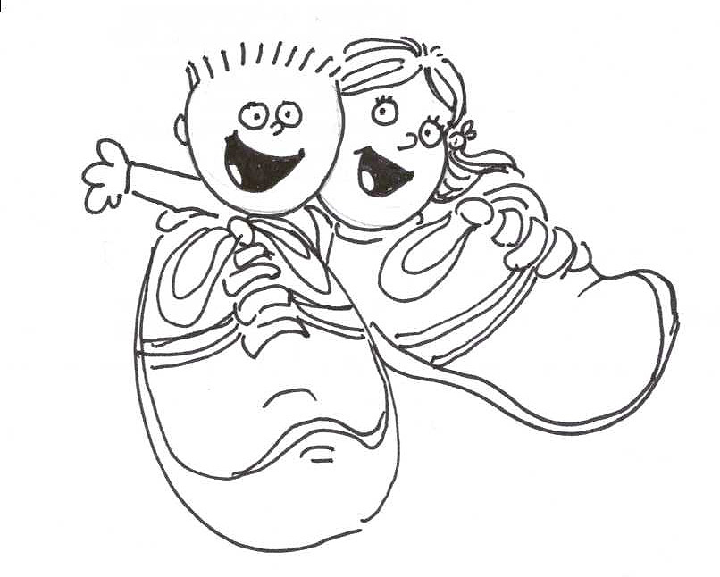
Ciao, in questo foglio fa un bel disegno! Mettici dentro qualcosa che ti ha colpito del percorso casa-scuola. Qualcosa di bello o di brutto, decidi tu
Lisetta e Gastone
amici del pedone

.

